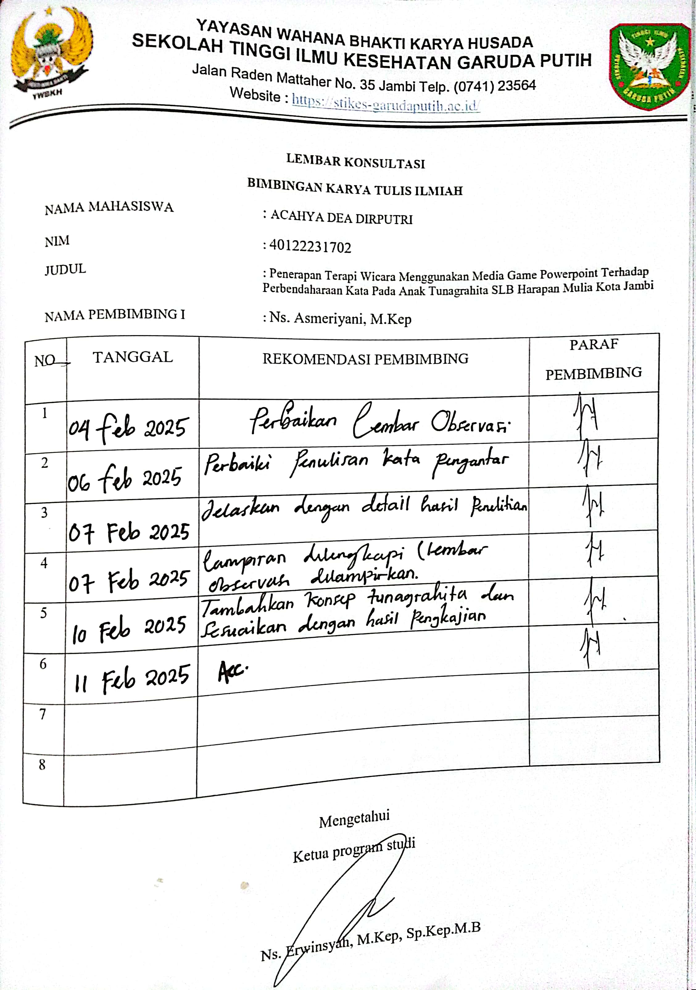

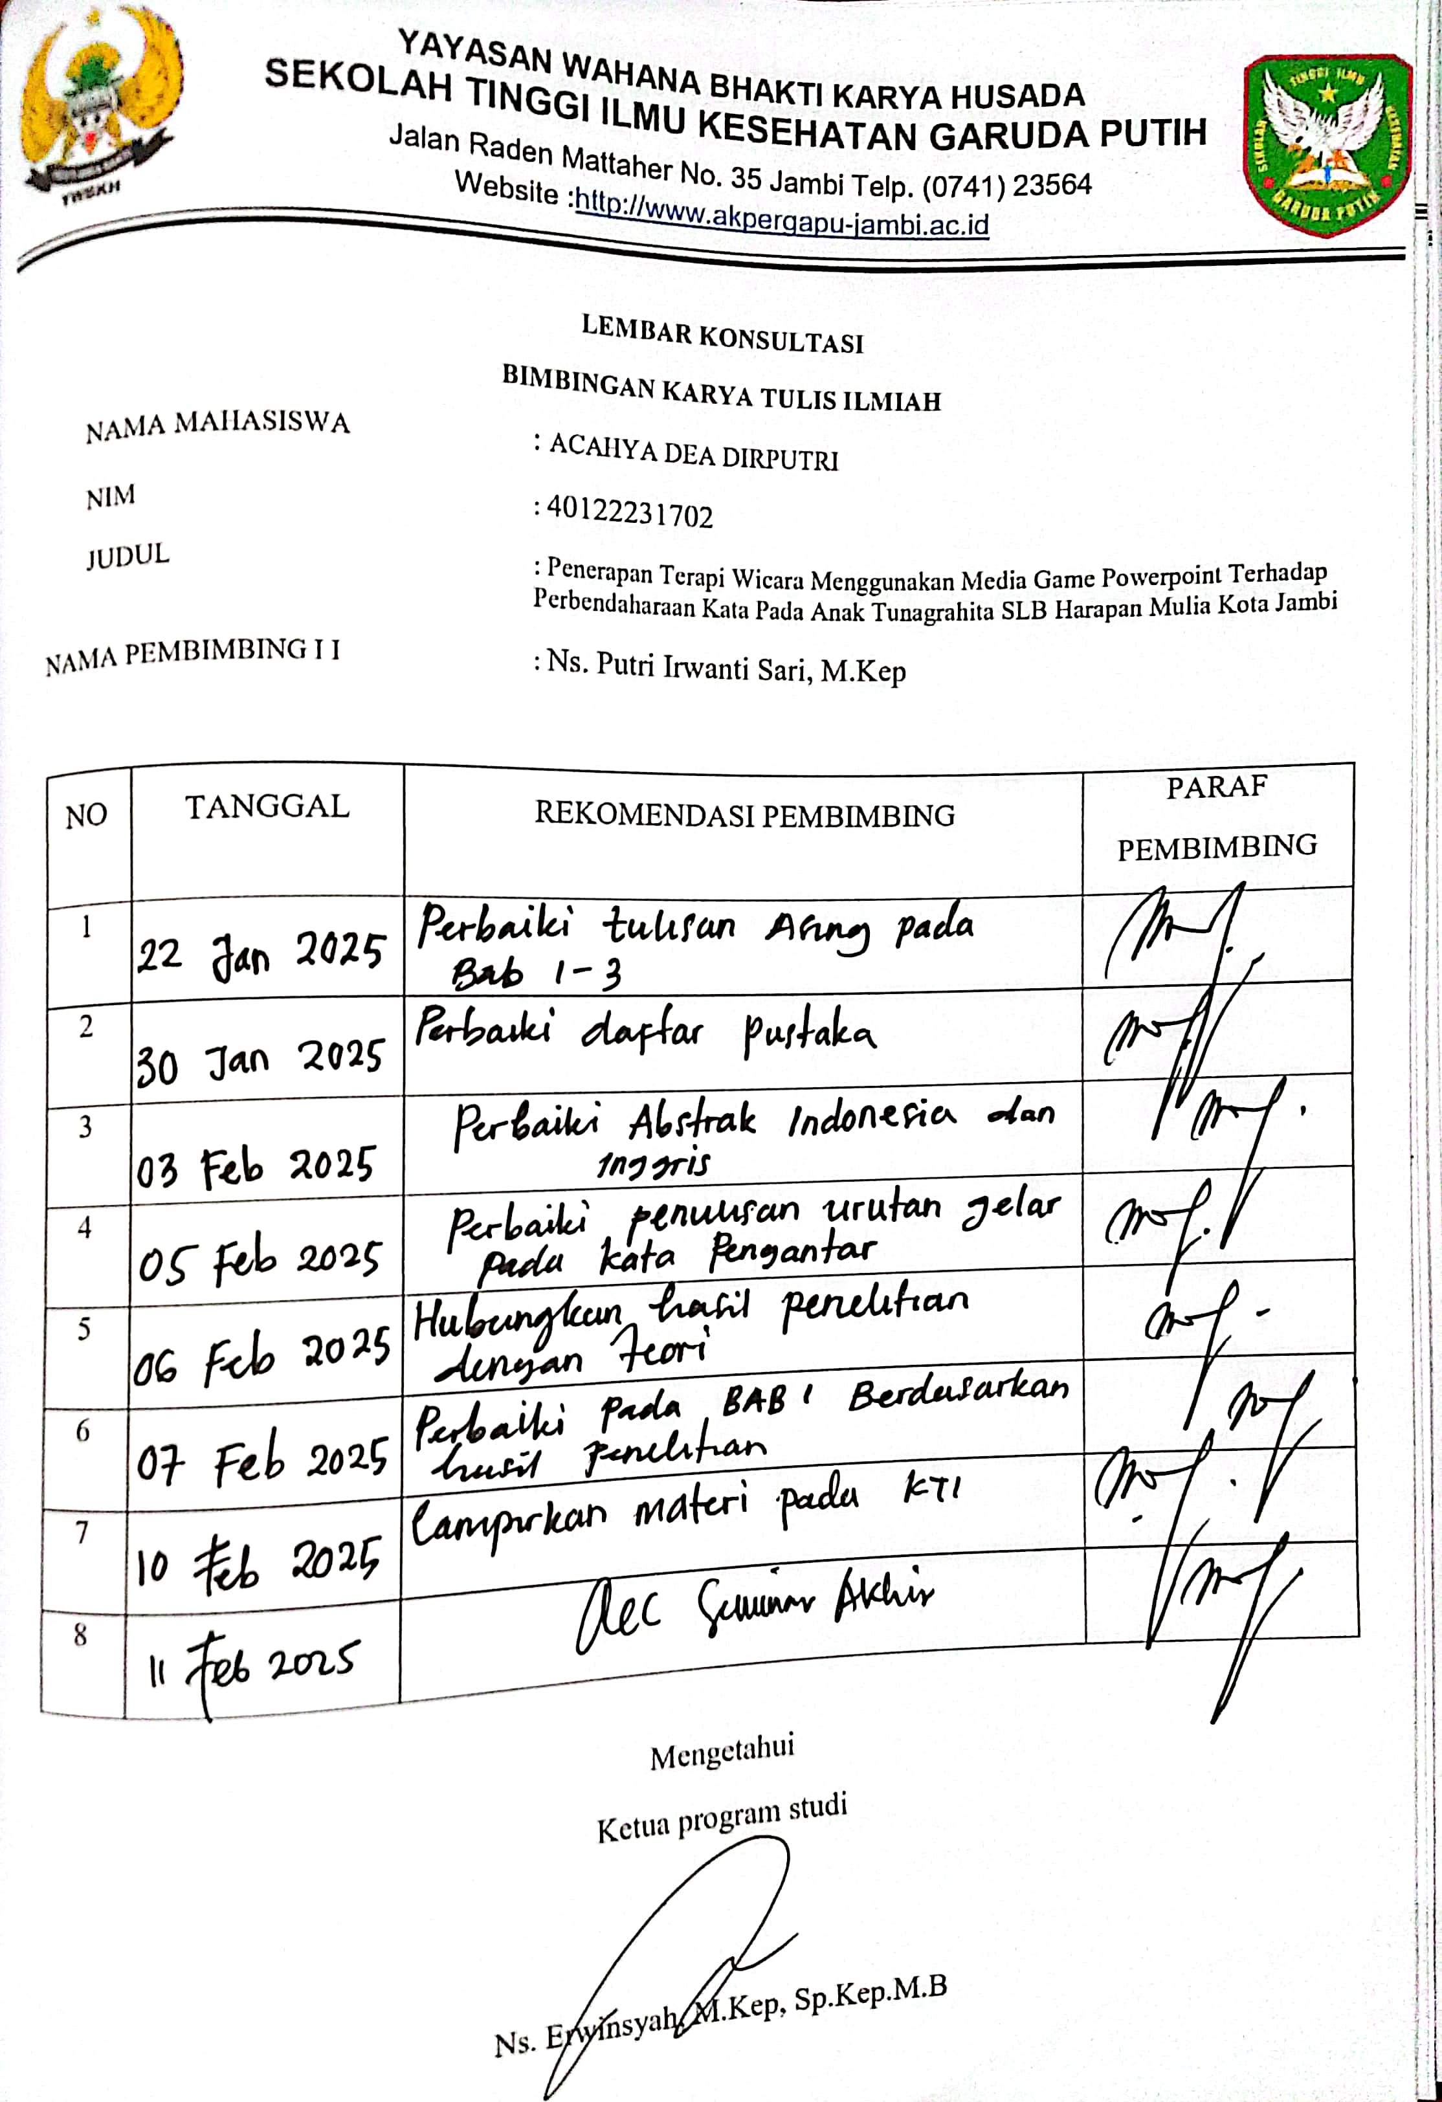YAYASAN WAHANA BHAKTI KARYA HUSADA

SEKOLAH TINGGI ILMU KESEHATAN GARUDA PUTIH
Jalan Raden Mattaher No. 35 Jambi Telp. (0741) 23564
Website : https://stikes-garudaputih.ac.id/

LEMBAR KONSULTASI
BIMBINGAN KARYA TULIS ILMIAH
NAMA MAHASISWA : ACAHYA DEA DIRPUTRI
NIM : 40122231702
JUDUL : Penerapan Terapi Wicara Menggunakan Media Game Powerpoint Terhadap Perbendaharaan Kata Pada Anak Tunagrahita SLB Harapan Mulia Kota Jambi
NAMA PEMBIMBING I : Ns. Asmeriyani, M.Kep
NO | TANGGAL | REKOMENDASI PEMBIMBING | PARAF  PEMBIMBING
1
2
3
4
5
6
7
8

Mengetahui
Ketua program studi

Ns. Erwinsyah, M.Kep, Sp.Kep.M.B
YAYASAN WAHANA BHAKTI KARYA HUSADA
SEKOLAH TINGGI ILMU KESEHATAN GARUDA PUTIH
Jalan Raden Mattaher No. 35 Jambi Telp. (0741) 23564
Website :http://www.akpergapu-jambi.ac.id

LEMBAR KONSULTASI
BIMBINGAN KARYA TULIS ILMIAH
NAMA MAHASISWA : ACAHYA DEA DIRPUTRI
NIM : 40122231702
JUDUL : Penerapan Terapi Wicara Menggunakan Media Game Powerpoint Terhadap Perbendaharaan Kata Pada Anak Tunagrahita SLB Harapan Mulia Kota Jambi
NAMA PEMBIMBING I I : Ns. Putri Irwanti Sari, M.Kep

NO | TANGGAL | REKOMENDASI PEMBIMBING | PARAF  PEMBIMBING
1
2
3
4
5
6
7
8

Mengetahui
Ketua program studi

Ns. Erwinsyah, M.Kep, Sp.Kep.M.B

